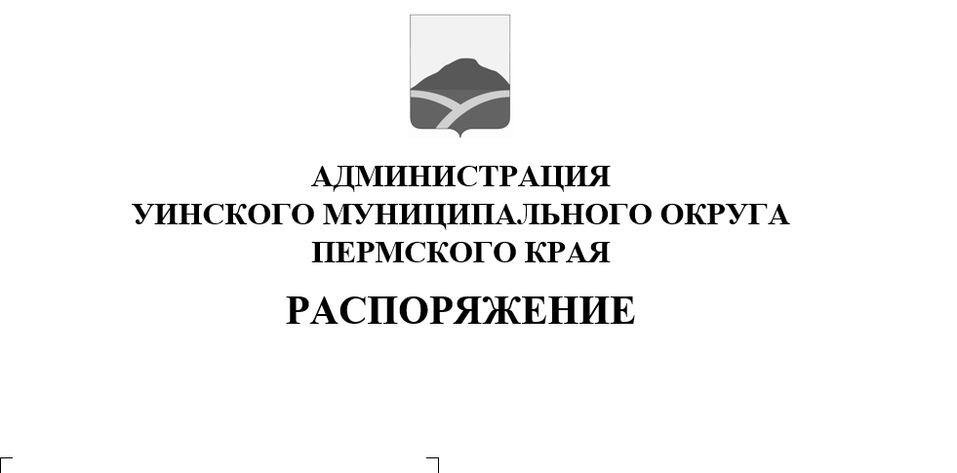
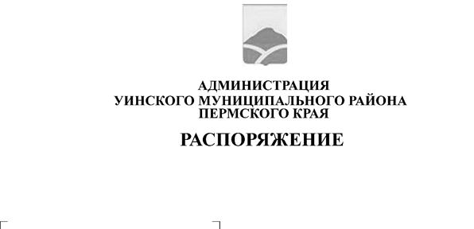
30.12.2025 259-01-01-03-247
О введении временного ограничения движения автомобильного транспорта в связи с проведением массовых праздничных мероприятий

Руководствуясь Федеральными законами от 10 декабря 1995 года N 196-
ФЗ "О безопасности дорожного движения", от 8 ноября 2007 года N 257-ФЗ "Об
автомобильных дорогах и о дорожной деятельности в Российской Федерации и о внесении изменений в отдельные законодательные акты Российской Федерации", Уставом Уинского муниципального округа Пермского края, в связи с проведением праздничного мероприятия 13 января 2026 г.
1. Временно ограничить движение автомобильного транспорта 13 января 2026 г. с 19-00 до 21-00:
- ул. Советская (от магазина «Универмаг» ИП Архипова),
- ул. Коммунистическая (переулок ул. Пролетарская и ул. Ленина),
- ул. Ленина (перекресток от ул. Свободы до центральной площади
Главная сцена),
- ул. Октябрьская (напротив магазина «Райнис»).
2. МКУ «Центр обслуживания учреждений» обеспечить временную установку ограждающих конструкций на период проведения праздничного мероприятия 13.01.2026 г. в соответствии с п.1 настоящего распоряжения.
3. Рекомендовать ОГИБДД Отделение МВД России по Уинскому муниципальному округу в указанный период обеспечить прекращение движения транспортных средств.
4. Настоящее распоряжение вступает в силу с даты размещения в сетевом издании - официальном сайте администрации Уинского муниципального округа Пермского края (http://uinsk.ru).

5. Контроль за исполнением распоряжения возложить на заместителя главы администрации Уинского муниципального округа Пермского края Матынову Ю.А.

Глава муниципального округа -
глава администрации Уинского
муниципального округа А.Н.Зелёнкин

